T.C
AKDAĞMADENİ KAYMAKAMLIĞI
KAYMAKAM MEHMET TAHİR İLK OKULU/İMAM HATİP ORTAOKULU MÜDÜRLÜĞÜ
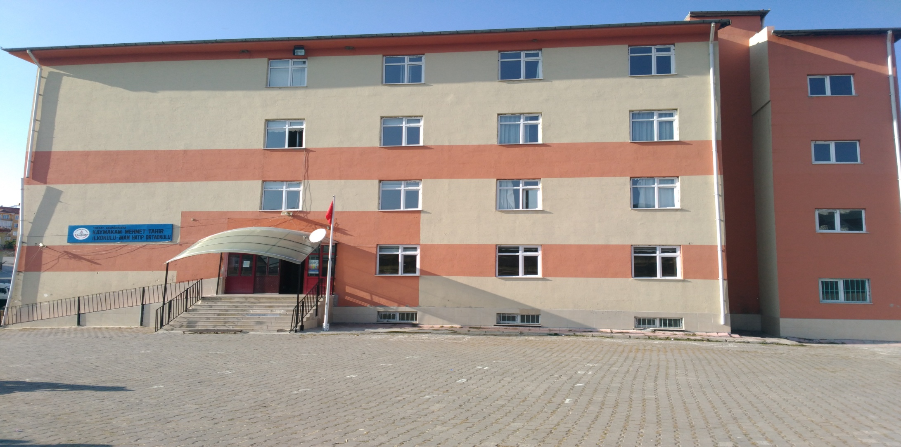
2019-2023 STRATEJİK PLANI

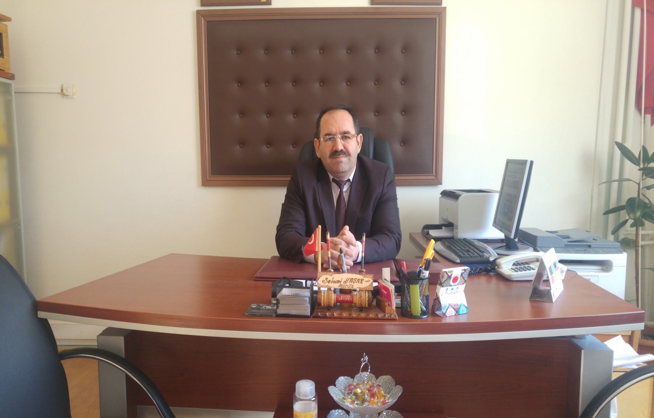
SUNUŞ

Ülkemizin, çağın gerektirdiği koşullara ulaşmasında, gerekli bilgi birikimine ve teknolojik donanıma sahip ülkelerle yarışmasında en önemli rolü kuşkusuz okullar üstlenmektedir.Okullarımızın temel görevi, öğrencilerimizi hayata en iyi şekilde hazırlamak, milli ve manevi değerlerimizi benimsemiş, vatana ve millete sahip çıkabilecek, bilgi ve becerilerle donanmış, dünya üzerindeki gelişmeleri yakından takip edebilen, kendini sürekli geliştiren araştırmacı ve gayretli insanlar yetiştirmektir.Okullarda ki bu görevleri yerine getirenlerde öğretmenlerdir.
Çağımız koşullarında aktif şekilde rol alacak olan öğrencilerimizi yetiştirmek amacıyla okulumuzda ki çalışmaların etkin ve verimli bir şekilde yürütülmesi ve belirlenen hedeflere daha kolay ulaşılması için, hazırlamış olduğumuz bu stratejik plan bir yol haritası niteliğindedir.
Eğitim kurumunun iç ve dış olmak üzere birçok paydaşı vardır. Bu paydaşların görüşleri çok önemlidir.Okulumuzun gelecek hedeflerine ulaşması tüm paydaşlarımızın desteği ve katkısı ile mümkün olacaktır.Geleceğimizin teminatı olan öğrencilerimizi en iyi şekilde yetiştirmek, eğitim ve öğretim kalitesini artırmak, eğitimdeki ihtiyaçları karşılamak teknoloji çağındaki gelişimleri yakalamak gibi önemli amaçlar güden okulumuz için 2015-2019 yıllarını kapsayan Stratejik Plan hazırlanmıştır.Hazırlanmasında emeği geçen tüm personelime teşekkür ediyorum.

Selami YAŞAR

Okul Müdürü

İçindekiler
Sunuş 3
İçindekiler 4
BÖLÜM I: GİRİŞ ve PLAN HAZIRLIK SÜRECİ 5
BÖLÜM II: DURUM ANALİZİ 6
Okulun Kısa Tanıtımı * 6
Okulun Mevcut Durumu: Temel İstatistikler 7
PAYDAŞ ANALİZİ 12
GZFT (Güçlü, Zayıf, Fırsat, Tehdit) Analizi 14
Gelişim ve Sorun Alanları 16
BÖLÜM III: MİSYON, VİZYON VE TEMEL DEĞERLER 19
MİSYONUMUZ * 19
VİZYONUMUZ * 19
TEMEL DEĞERLERİMİZ * 19
BÖLÜM IV: AMAÇ, HEDEF VE EYLEMLER 21
TEMA I: EĞİTİM VE ÖĞRETİME ERİŞİM 21
TEMA II: EĞİTİM VE ÖĞRETİMDE KALİTENİN ARTIRILMASI 24
TEMA III: KURUMSAL KAPASİTE 28
V. BÖLÜM: MALİYETLENDİRME 32
EKLER: 34

BÖLÜM I: GİRİŞ ve PLAN HAZIRLIK SÜRECİ
2019-2023 dönemi stratejik plan hazırlanması süreci Üst Kurul ve Stratejik Plan Ekibinin oluşturulması ile başlamıştır. Ekip tarafından oluşturulan çalışma takvimi kapsamında ilk aşamada durum analizi çalışmaları yapılmış ve durum analizi aşamasında paydaşlarımızın plan sürecine aktif katılımını sağlamak üzere paydaş anketi, toplantı ve görüşmeler yapılmıştır.
Durum analizinin ardından geleceğe yönelim bölümüne geçilerek okulumuzun amaç, hedef, gösterge ve eylemleri belirlenmiştir. Çalışmaları yürüten ekip ve kurul bilgileri altta verilmiştir.

STRATEJİK PLAN ÜST KURULU

Üst Kurul Bilgileri |  | Ekip Bilgileri
Adı Soyadı | Unvanı | Adı Soyadı | Unvanı
Selami YAŞAR | Okul Müdürü | Emrah ÖZDEMİR | Bilişim Tekn. Öğretmeni
Barış ÜNAL | Müdür Yardımcısı | Adem AYAN | Türkçe Öğretmeni
 |  | Hakan YÜCEL | İngilizce Öğretmeni
 |  | Merve DURMAZ | Rehber Öğretmen
 |  | Gonca YAZAN | Sınıf Öğretmeni
 |  | Halis Kocabaş | Sınıf Öğretmeni

BÖLÜM II: DURUM ANALİZİ
Durum analizi bölümünde okulumuzun mevcut durumu ortaya konularak neredeyiz sorusuna yanıt bulunmaya çalışılmıştır.
Bu kapsamda okulumuzun kısa tanıtımı, okul künyesi ve temel istatistikleri, paydaş analizi ve görüşleri ile okulumuzun Güçlü Zayıf Fırsat ve Tehditlerinin (GZFT) ele alındığı analize yer verilmiştir.

Okulun Kısa Tanıtımı
Okulumuz 16.10.1984 tarihinde Eğitim - Öğretime açılmıştır. 5 sınıflı ilkokul olarak Eğitim Öğretime başlayan okulumuz 1997-1998 öğretim yılından itibaren İlköğretim okuluna dönüştürülmüştür. Okulumuzdan bu zamana kadar 671 öğrenci İlkokul diploması almıştır. İlköğretim okulu olarak ilk mezunlarını 1999-2000 öğretim yılında vermiştir.
Okula Kaymakam Mehmet Tahir İsminin Verilişi: Milli Mücadele yıllarında Akdağmadeni halkı ve eşrafı Mustafa Kemal´in yanında yer alarak milli mücadeleye katılmıştır. Osmanlı Meclisi´nde Mebus olan ilçemiz halkından Hacı Tatlı Zade Bahri Bey (Tatlıoğlu) Osmanlı Meclisi´ni terk ederek Sivas Kongresine katılmıştır. Bu olaydan sonra Milli Mücadeleye ve Mustafa Kemal´e karşı olanlar Bahri Bey ve Akdağmadeni halkının üzerine kuvvet göndermişlerdir. Halk bu kuvvetlere karşı koymuş ancak içten de destek gören bu şer güçler 1920 yılı Haziran Ayında Akdağmadeni´ni ele geçirmişlerdir. İsyancılar Hükümet Binası ile Tatlıoğullarına ait olan evleri yakmışlar, hapishaneyi açarak mahkumları kendilerine iltihak ettirmişlerdir. Asiler Kaymakam Mehmet Tahir Bey ile Askerlik Şubesi Başkanı Binbaşı Ahmet Bey´i Sorgun´un Alişar Köyü´ne götürerek orada kurşuna dizmek sureti ile şehit etmişlerdir.
O dönemde şehit edilen Kaymakam Mehmet Tahir Bey´in adı okulumuza verilmiştir.

Okulun Mevcut Durumu: Temel İstatistikler

Okul Künyesi
Okulumuzun temel girdilerine ilişkin bilgiler altta yer alan okul künyesine ilişkin tabloda yer almaktadır.

Temel Bilgiler Tablosu- Okul Künyesi

İli:YOZGAT |  |  |  | İlçesi: Akdağmadeni
Adres: | Yeşiltepe Mah. Turgut Özal Cad. No:13/A |  |  | Coğrafi Konum (link) |  | https://goo.gl/maps/LEGocK6FrEw
Telefon Numarası: | (0354)314 13 94 |  |  | Faks Numarası: |  | -
e- Posta Adresi: | 760724@meb.k12.tr 714238@meb.k12.tr |  |  | Web sayfası adresi: |  | http://kmtortaokulu.meb.k12.tr
Kurum Kodu: | 714238 – 760724 |  |  | Öğretim Şekli: |  | İkili Eğitim
Okulun Hizmete Giriş Tarihi : 2007 |  |  |  | Toplam Çalışan Sayısı |  | 6
Öğrenci Sayısı: | Kız | 221 |  | Öğretmen Sayısı | Kadın | 12
 | Erkek | 240 |  |  | Erkek | 13
 | Toplam | 461 |  |  | Toplam | 25
Derslik Başına Düşen Öğrenci Sayısı |  |  | :30 | Şube Başına Düşen Öğrenci Sayısı |  |  | :19
Öğretmen Başına Düşen Öğrenci Sayısı |  |  | :18 | Şube Başına 30’dan Fazla Öğrencisi Olan Şube Sayısı |  |  | :0
Öğrenci Başına Düşen Toplam Gider Miktarı |  |  | 0 | Öğretmenlerin Kurumdaki Ortalama Görev Süresi |  |  | 13,5

Çalışan Bilgileri
Okulumuzun çalışanlarına ilişkin bilgiler altta yer alan tabloda belirtilmiştir.

Çalışan Bilgileri Tablosu
Unvan* | Erkek | Kadın | Toplam
Okul Müdürü ve Müdür Yardımcısı | 2 | 0 | 2
Sınıf Öğretmeni | 5 | 9 | 14
Branş Öğretmeni | 9 | 2 | 11
Rehber Öğretmen | 0 | 1 | 1
İdari Personel | 0 | 0 | 0
Yardımcı Personel | 3 | 2 | 5
Güvenlik Personeli | 1 | 0 | 1
Toplam Çalışan Sayıları | 20 | 14 | 34

Okulumuz Bina ve Alanları
Okulumuzun binası ile açık ve kapalı alanlarına ilişkin temel bilgiler altta yer almaktadır.

Okul Yerleşkesine İlişkin Bilgiler
Okul Bölümleri |  | Özel Alanlar | Var | Yok
Okul Kat Sayısı | 5 | Çok Amaçlı Salon | X
Derslik Sayısı | 15 | Çok Amaçlı Saha |  | X
Derslik Alanları (m2) | 45 | Kütüphane |  | X
Kullanılan Derslik Sayısı | 12 | Fen Laboratuvarı |  | X
Şube Sayısı | 24 | Bilgisayar Laboratuvarı | X
İdari Odaların Alanı (m2) | 15 | İş Atölyesi |  | X
Öğretmenler Odası (m2) | 45 | Beceri Atölyesi |  | X
Okul Oturum Alanı (m2) | 396 | Pansiyon |  | X
Okul Bahçesi (Açık Alan)(m2) | 1604
Okul Kapalı Alan (m2) | 396
Sanatsal, bilimsel ve sportif amaçlı toplam alan (m²) | 500
Kantin (m2) | 15
Tuvalet Sayısı | 9
Diğer (………….)

Sınıf ve Öğrenci Bilgileri
Okulumuzda yer alan sınıfların öğrenci sayıları alttaki tabloda verilmiştir.

SINIFI | Kız | Erkek | Toplam | SINIFI | Kız | Erkek | Toplam
Anasınıfı A | 12 | 9 | 21 | 5/A Sınıfı | 11 | 9 | 20
Anasınıfı B | 10 | 13 | 23 | 5/B Sınıfı | 10 | 12 | 22
1/A Sınıfı | 8 | 8 | 16 | 6/A Sınıfı | 9 | 16 | 25
1/B Sınıfı | 8 | 10 | 18 | 6/B Sınıfı | 9 | 10 | 19
1/C Sınıfı | 6 | 9 | 15 | 7/A Sınıfı | 15 | 13 | 28
2/A Sınıfı | 4 | 10 | 14 | 7/B Sınıfı | 13 | 12 | 25
2/B Sınıfı | 4 | 8 | 12 | 7/C Sınıfı | 13 | 15 | 28
2/C Sınıfı | 4 | 11 | 15 | 8/A Sınıfı | 7 | 9 | 16
3/A Sınıfı | 14 | 5 | 19 | 8/B Sınıfı | 11 | 10 | 21
3/B Sınıfı | 6 | 11 | 17 | 8/A İHO Sınıfı | 10 | 8 | 18
3/C Sınıfı | 9 | 11 | 20
4/A Sınıfı | 9 | 8 | 17
4/B Sınıfı | 9 | 5 | 14
4/C Sınıfı | 10 | 8 | 18

Donanım ve Teknolojik Kaynaklarımız
Teknolojik kaynaklar başta olmak üzere okulumuzda bulunan çalışır durumdaki donanım malzemesine ilişkin bilgiye alttaki tabloda yer verilmiştir.
Teknolojik Kaynaklar Tablosu
Akıllı Tahta Sayısı | 15 | TV Sayısı | 2
Masaüstü Bilgisayar Sayısı | 16 | Yazıcı Sayısı | 8
Taşınabilir Bilgisayar Sayısı | 4 | Fotokopi Makinası Sayısı | 2
Projeksiyon Sayısı | 3 | İnternet Bağlantı Hızı | Fiber (24 Mb/s)

Gelir ve Gider Bilgisi
Okulumuzun genel bütçe ödenekleri, okul aile birliği gelirleri ve diğer katkılarda dâhil olmak üzere gelir ve giderlerine ilişkin son iki yıl gerçekleşme bilgileri alttaki tabloda verilmiştir.

Yıllar | Gelir Miktarı | Gider Miktarı
2016 | 5783,18 TL | 3910,08 TL
2017 | 2628,01 TL | 1615,75 TL

PAYDAŞ ANALİZİ
Kurumumuzun temel paydaşları öğrenci, veli ve öğretmen olmakla birlikte eğitimin dışsal etkisi nedeniyle okul çevresinde etkileşim içinde olunan geniş bir paydaş kitlesi bulunmaktadır. Paydaşlarımızın görüşleri anket, toplantı, dilek ve istek kutuları, elektronik ortamda iletilen önerilerde dâhil olmak üzere çeşitli yöntemlerle sürekli olarak alınmaktadır.

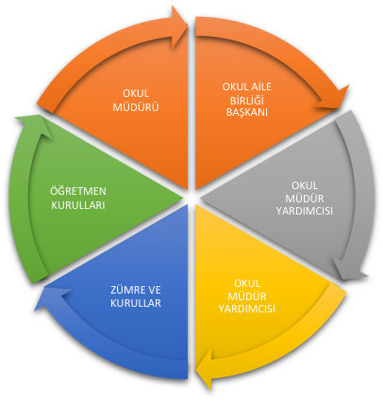
Paydaş anketlerine ilişkin ortaya çıkan temel sonuçlara altta yer verilmiştir :

Öğrenci Anketi Sonuçları: Okulumuz öğrencilerine aşağıdaki 14 soruluk anket uygulanmıştır.
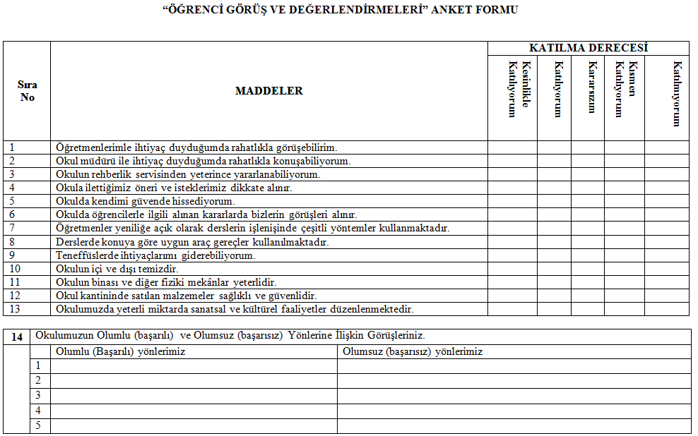

Öğrencilerimize uygulanan anket sonuçları değerlendirmesi aşağıdaki gibidir.

Okulumuzdaki öğrencilerimizin ankete verdikleri cevaplardan yola çıkarak 10.madde olan “Okulun İçi ve Dışı Temizdir” maddesini Toplam 200 öğrenciden 50 öğrenci “Katılmıyorum” olarak işaretlemiştir. Ayrıca 11.madde olan“Okulun Binası ve Diğer Fiziki Mekanlar Yeterlidir.”maddesini toplam 200 öğrenciden 30 öğrenci “Katılmıyorum” olarak işaretlemiştir.

Okulumuzda öğrencilerimiz en çok 13. maddede kararsız kaldıklarını bildirmişlerdir.Ayrıca öğrencilerimizin geneli anketteki soruların çoğuna “Kesinlikle Katılıyorum” veya “Katılıyorum” cevabını vermişlerdir.

Öğretmencilerimizin ankette 14.soru olan okulumuzdaki olumlu yönlerimize yazdıkları cevaplar genelde şu şekildedir.
*Okulumuzda su arıtma sisteminin olması. *Teknolojik donanımın yeterli olması *Olumlu pozitif bir ortamı vardır.
*Rehberlik servisinin ilgili olması *Güvenlik görevlisinin olması. *Mescid ve kantinin olması
*Konferans salonunun olması *Okulda kendimi güvende hissediyorum *Okul idaresinin iyi olması

Öğretmenlerimizin ankette 14.soru olan okulumuzdaki olumsuz yönlerimize yazdıkları cevaplar genelde şu şekildedir.
*Okulumuzun yeterli temizlikte olmaması *İkili eğitim yapılıyor olması *Okulun çok katlı olması
*Spor salonunun olmaması

Öğretmen Anketi Sonuçları: Okulumuz öğretmenlerine aşağıdaki 14 soruluk anket uygulanmıştır.
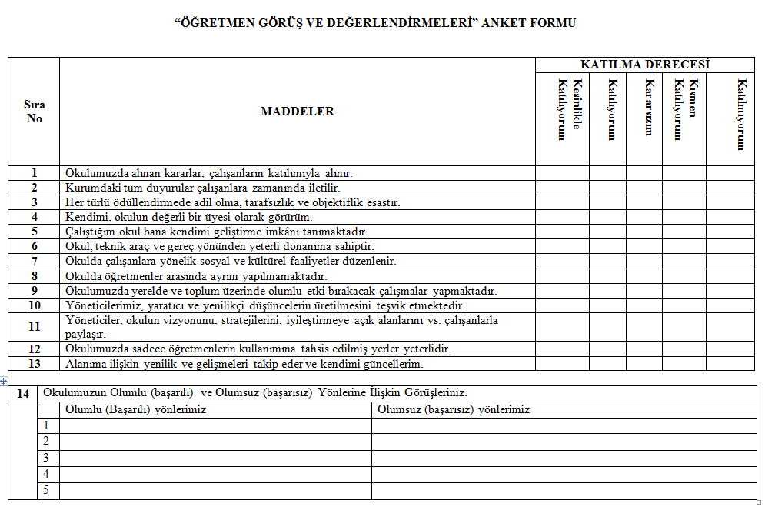

Öğretmenlerimize uygulanan anket sonuçları değerlendirmesi aşağıdaki gibidir.

Okulumuzdaki öğretmenlerin ankete verdikleri cevaplardan yola çıkarak 8.madde olan “Okulumuzda Öğretmenler Arasında Ayrım Yapılmamaktadır”maddesini Toplam 24 öğretmenden 1 öğretmen “Katılmıyorum” olarak işaretlemiştir. Ayrıca 9.madde olan“Okulumuzda Yerelde ve Toplum Üzerinde Olumlu Etki Bırakacak Çalışmalar Yapılmaktadır.” Toplam 24 öğretmenden 1 öğretmen “Katılmıyorum” olarak işaretlemiştir.

Okulumuzda öğretmenlerimiz en çok 5. ve 6. Maddelerde kararsız kaldıklarını bildirmişlerdir.Ayrıca öğretmenlerimizin geneli anketteki soruların çoğuna “Kesinlikle Katılıyorum” veya “Katılıyorum” cevabını vermişlerdir.

Öğretmenlerimizin ankette 14.soru olan okulumuzdaki olumlu yönlerimize yazdıkları cevaplar genelde şu şekildedir.
*Teknolojik donanıma sahip bir okuldur. *Okulun ulaşımı kolaydır. *Olumlu pozitif bir ortamı vardır.
*İdare ile kolaylıkla iletişim kurabiliyoruz. *İlçe geneli okulumuz başarılıdır. *Öğretmen-Veli ve öğrenci ilişkileri iyidir

Öğretmenlerimizin ankette 14.soru olan okulumuzdaki olumsuz yönlerimize yazdıkları cevaplar genelde şu şekildedir.
*Okulda İkili öğretim yapılması *Veli profili başarıyı olumsuz etkiler *Okul çok temiz değildir.
*Kültürel faaliyetler fazla değildir. *Okulda labaratuvar bulunmamaktadır. *Okul çok katlıdır.

Veli Anketi Sonuçları: Okulumuz Velilerine Uyguladığımız 14 Soruluk Anket Aşağıdaki Gibidir.

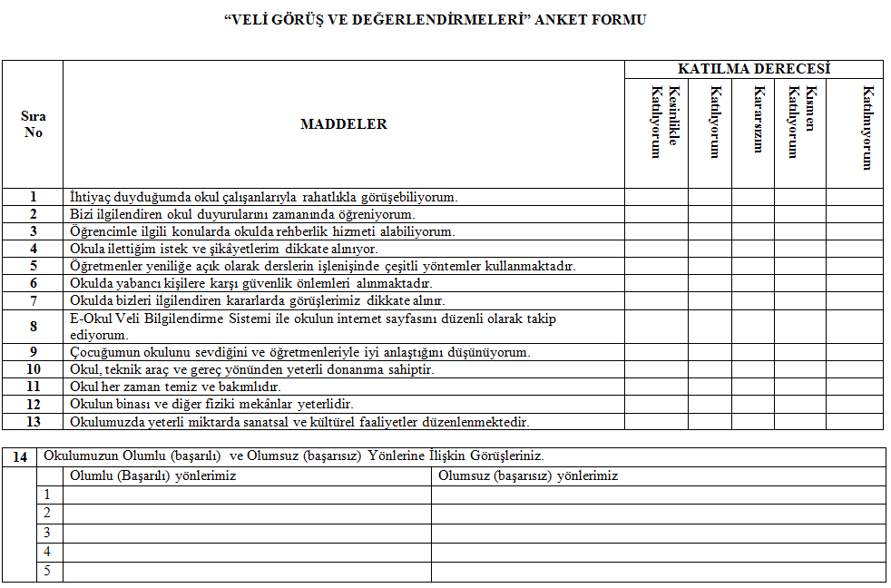

Okulumuz velilerinin ankete verdikleri cevaplardan yola çıkarak 8.madde olan “E-okul veli bilgilendirme sistemiyle okulun internet sayfasını düzenli olarak takip ediyorum”maddesini Toplam 150 velimizden 20 velimiz “Katılmıyorum” olarak işaretlemiştir. 11.madde olan“Okulu her zaman temiz ve bakımlıdır.” maddesini toplam 150 velimizden 20 velimiz “Katılmıyorum” olarak işaretlemiştir.Ayrıca 12.madde olan “Okulun binası ve diğer fiziki mekanlar yeterlidir.”maddesini toplam 150 velimizden 30 velimiz “Katılmıyorum” olarak işaretlemiştir.
Okulumuzda velilerimiz en çok 10. ve 13. Maddelerde kararsız kaldıklarını bildirmişlerdir.Ayrıca velilerimizin geneli anketteki soruların çoğuna “Kesinlikle Katılıyorum” veya “Katılıyorum” cevabını vermişlerdir.
Velilerimizin ankette 14.soru olan okulumuzdaki olumlu yönlerimize yazdıkları cevaplar genelde şu şekildedir.
*Okulda konferans salonunun olması *Öğretmenlerin disiplinli olması *Teknolojik donanımın tam olması
*Veli toplantılarının düzenli yapılması *Okulda güvenlik görevlisinin olması *Okul idaresinin ilgili olması
*Veli görüşme odasının olması *Öğretmenlerin velilerle iletişimi iyidir. *Okulun başarılı olması

Velilerimizin ankette 14.soru olan okulumuzdaki olumsuz yönlerimize yazdıkları cevaplar genelde şu şekildedir.
*Tuvaletlerin temiz olmaması *Sınıf yetersizliğinin olması *Okulda atölye ve spor salonu olmaması
*Kültürel faaliyetler fazla değildir. *İkili eğitim olması

Öğrencilerimize,Velilerimize Ve Öğretmenlerimize Yapılan Ankette ortak olarak Olumlu yönlerimize “Okulumuzun Başarılı Olması” ve ”Teknolojik Donanıma Sahip Olması” belirtilmiştir.

Olumsuz yönlerimizde ortak olarak belirtilen ise “İkili Eğitim Yapılması” ve “Okulun Temizliğinin Yeterli Olmaması” dır.
GZFT (Güçlü, Zayıf, Fırsat, Tehdit) Analizi *
Okulumuzun temel istatistiklerinde verilen okul künyesi, çalışan bilgileri, bina bilgileri, teknolojik kaynak bilgileri ve gelir gider bilgileri ile paydaş anketleri sonucunda ortaya çıkan sorun ve gelişime açık alanlar iç ve dış faktör olarak değerlendirilerek GZFT tablosunda belirtilmiştir. Dolayısıyla olguyu belirten istatistikler ile algıyı ölçen anketlerden çıkan sonuçlar tek bir analizde birleştirilmiştir.
Kurumun güçlü ve zayıf yönleri donanım, malzeme, çalışan, iş yapma becerisi, kurumsal iletişim gibi çok çeşitli alanlarda kendisinden kaynaklı olan güçlülükleri ve zayıflıkları ifade etmektedir ve ayrımda temel olarak okul müdürü/müdürlüğü kapsamından bakılarak iç faktör ve dış faktör ayrımı yapılmıştır.

İçsel Faktörler
Güçlü Yönler
Öğrenciler | Alanında iyi yetişmiş öğretmenlerin okulumuzda bulunması  Okulun ulaşımının kolay olması  Okulunun teknolojik donanımının yeterli olması  Okulda sosyal ve sportif etkinliklerin yeteri kadar olması  Okulda yeterli kitap kaynağının bulunması  Öğrenci-Öğretmen iletişiminin okulumuzda çok iyi düzeyde olması
Çalışanlar | Yeterli sayıda çalışana sahip olması,  Çalışanların iş bölümünün adaletli yapılmış olması  Çalışanlar ile idare arasındaki iletişimin iyi olması  Çalışanların çalışma sürelerinin planlanmış olması  Çalışanların yeterli malzemelere sahip olması
Veliler | Okul-Veli ilişkisinin,öğrenciyi motive edebilecek düzeyde olması  Velilerin gerekli seminer ve eğitimlere okulumuzda katılıyor olabilmesi  Velilerimizin okul yönetimine yeterli desteği vermesi
Bina ve Yerleşke | Binanın güvenlik kameralarıyla izleniyor olması ve binada güvenlik görevlisi olması,  Binanın yerleşiminin şehir merkezinde olması  Binanın etrafında öğrencileri olumsuz etkileyecek unsurların olmaması  Bina bahçesinin,öğrenciler için yeterli ve güvenlikli olması  Binanın yangın merdiveni,asansör,engelli rampası vb. unsurlarla donatılmış olması  İş güvenliği açısından gerekli önlemlerin alınmış olması  Okul ve çevresinin tehdit unsurlarından arındırılmış olması,güvenli olması
Donanım | Okulumuzun Fatih projesi kapsamında tüm sınıflarının akıllı tahta ve fiber internetle donatılmış olması  Okulumuzun çok amaçlı salonunun olması  Okulumuzda taşınabilir ve masaüstü bilgisayarlarından oluşan bilişim sınıfının var olması  Okulumuzda Fen Bilgisi dersinde kullanılmak üzere gerekli materyallerin olması  Okulumuzda satranç, masa tenisi, vb aktiviteler için gerekli malzemelerin bulunması  Personel odalarının yeterli donanıma sahip olması
Bütçe | Okulumuzda kooperatif kulübü tarafından işletilen kantinin yer alması  Okul aile birliği kapsamında okula yapılan destekler  İmam hatip ortaokulumuza meb tarafından gönderilen nakdi yardım
Yönetim Süreçleri | Okulumuzda Yönetim kararlarının tüm destekçilerin katılımıyla alınması  Yönetim için alınan kararların tamamının öğrenci başarısını artırmaya yönelik olması  Yönetim süreci içerisine veli ve öğrenci fikirlerininde dahil edilmesi  Yönetim sürecinde ortaya çıkabilecek olumsuzlukların en aza indirilmesi için planlı bir şekilde çalışılması
İletişim Süreçleri | Öğrencilerin her daim okul rehberlik servisimizle iletişim kurabiliyor olması  Öğrencilerimizin öğretmenleriyle iletişimleri, anne babalarıyla iletişimleri ve velilerin okul personelleri ile iletişimleri konularında gerekli bilgilendirmelerin yapılıyor olması  Öğrencilerin istedikleri zaman öğretmenleri ve okul idaresi ile kolaylıkla iletişim kurabiliyor olması  Gerektiğinde diğer kurum ve kuruluşlarla gerekli bilgi alışverişinin sağlanıyor olması

Zayıf Yönler
Öğrenciler | Öğrencilerimizin, ikili eğitim yapan okul binamızda eğitim görmesi  Öğrencilerimizin evde yeterli ilgi ve akademik desteği göremiyor olması  Öğrencilerin okuldan geç saatte çıkmaları  Öğrencilerimizin maddi durumlarından ötürü yeterli kaynaklara sahip olmaması  Değerler eğitimi kapsamında (büyüklere saygı,hoşgörülü olma, merhametli olma vb.) yeterli bilgiye ve davranışa sahip olmamaları  Akademik başarısı düşük risk gurubu (anne-baba ayrı, babası yurt dışında çalışan, ailesinde cezai hükmü olan ) öğrencilerin olması
Çalışanlar | Çalışanların hazırlanan plana uygun hareket etmemesi  Çalışanlar arasındaki ileitşimin kopuk olması  Çalışanların izin sürelerinin fazla olması  Çalışanlara yeterli denetimin yapılmaması
Veliler | Velilerimizin eğitim düzeylerinin düşük olması  Velilerimizin öğrenci takibini fazla yapmaması  Velilerimizin gelir seyisindeki düşüklük nedeniyle bazı öğrencilere bunun yansıması  Velilerimizin öğrenci devam-devamsızlıklarını takip etmemesi,sürekli devamsızlık konusunda okula gerekli desteği vermemesi  Velilerin okulumuzda alınan ve kendilerine bildirilen kararlara uygun hareket etmemesi  Velilerimizin öğrencileri karşılaştırma yapması,gereksiz rekabete sokması ve öğrenci potansiyeli üzerinde başarı beklemesi  Ailevi sorunların öğrenciler üzerinde etkisinin yüksek olması
Bina ve Yerleşke | Okul binamızda ikili öğretim yapılması bu yüzden temizlik sorunlarının olması  Okul binamızında yüksek katlı olması neticesinde, öğrencilerin teneffüslerini dışarda geçirme sürelerini olumsuz etkiliyor olması  Okul yerleşkemizde spor salonumuzun olmaması  Okul binamızda yeterli bir kütüphanenin bulunmaması  Okul binamızının ikili eğitime uygun olmaması  Okul yangın mervdivenlerimizin okul binası içerisinde yer alması
Donanım | Bilgisayar labaravuvarımızda bilgisayarların eski ve yeterli olması ayrıca sınıfın küçük olması  Çeşitli sportif ve kültürel faaliyetler için malzemelerin yeterli olmaması  Anasınıfımızdaki eğitim materyallerimizin yeterli düzeyde olmaması
Bütçe | Okulumuzdaki kantin kooperatif gelirinin yeterli olmaması
Yönetim Süreçleri | Yönetim sürecinde alınan kararların uygulanması aşamasında tüm velilerden gerekli desteğin alınamaması  Velilerimizde var olan kalıpsal yargıların yönetim sürecinde değiştirilememesi  Yönetim sürecinde alınan kararlarda hep belirli velilerden destek görülmesi
İletişim Süreçleri | Yapılan bilgilendirmelere rağmen iletişim engellerinin ortadan kaldırılamaması  Personellerin kendi aralarında iletişim kopukluğunun olması  Veliler arasındaki problemlerin öğrencilere yansıması ve etkin iletişimi zedelemesi  Öğretmenler tarafından okul idaresine sunulması yada bildirilmesi gereken konularda gecikme yaşanması

Dışsal Faktörler

Fırsatlar
Politik | Yaparak yaşayarak öğrenmeyi destekleyen politikaların varlığı  Özel eğitimi destekleyen politikların varlığı  Anasınıfı eğitimini destekleyen politikaların varlığı  Öğrencilerimizin özellikle kız öğrencilerimizin okula devamını destekleyen politikanın varlığı  Tarım işçilerinin çocuklarının eğitim-öğretim görmesini destekleyen politikların varlığı  Risk gurubu öğrencilerine yönelik eğitimleri destekleyen politikaların olması  Öğrencilerimizin ilgi istek ve yeteneklerine uygun alanlara yönlendirmede gerekli politik desteğin olması
Ekonomik | Din Öğretimi Genel Müdürlüğünün imam hatip ortaokulumuza öğrenci bazında maddi destekte bulunması  Çevremizdeki esnafların çeşitli faaliyetlerde olumuza destek olması
Sosyolojik | Okulumuzun bulunduğu ilçenin çok eski medeniyetlere ev sahipliği yapmış olması  Okul çevremizin kültürüne ve manevi duygulara bağlı bireylerden oluşması  İlçe Milli Eğitim Müdürlüğümüzün eğitim ve öğretime gerekli desteği sağlaması
Teknolojik | Okulumuzun Fatih Projesi kapsamında olması  Okulumuzda Fiber internet altyapısının olması  Okulumuzda bilgisayar labaratuvarımızın olması  Okulumuzun Bilişim Teknolojileri ve Yazılım öğretmeninin olması ve öğretmenin yeterli donanımda olması  Sunum,duyuru ve konferanslar için ses sisteminin,projeksiyonların, televizyon vb. araçların olması  Okulumuzun sürekli güncel bir internet sayfasının olması
Mevzuat-Yasal | İlk ve Orta okula devam zorunluğunun yasallarla güvence altına alınması  Eğitimde stratejik planların yapılıyor olması ve milli eğitimin hazırlamış olduğu stratejik planın okul bazında da oluşturulması  Okullarda mevzuata uygun vizyon ve misyon belirleme çalışmalarının yapılması  Yasalarımızda “Eğitimde Fırsat Eşitliğinin” olması  Eğitim öğretimin Milli Eğitim tarafından hazırlanan öğretim programlarına göre sürdürülmesi
Ekolojik | Okulumuzun bulunduğu ilçenin ormanlarla çevrili olması ve bu ormanların koruma altında olması  Okulumuz tarafından her yıl ağaçlandırma çalışmalarının yapılması  Okulumuz çevresinde yer alan ormanlarda bir çok türde canlı yaşaması ve bunların korunması  Doğal alanların korunması için gerekli işbirliği ve çalışmaların yapılması

Tehditler
Politik | Anasınıfı eğitimini destekleyen politikaların varolmasına rağmen henüz yeterli seviyede olmaması  Sosyal hizmetlere ihtiyacı olan öğrenciler için gerekli çalışmaların yetersizliği  Özel eğitime ihtiyacı olan öğrenciler için varolan politikanın henüz yeterli seviyede olmaması  Parçalanmış aile çocuklarına yönelik psikolojik desteğin verilmesi için politikanın yetersiz olması
Ekonomik | Velilerimizin gelir durumlarının düşük olması nedeiyle öğrencilerinizin ders başarısını etkilemesi  Okulumuza gerekli ekonomik desteğin dış faktörlerden sağlanamaması  Okul çapında düşünülen projelerin yeterli maddi destek olmadığı için yapılamaması
Sosyolojik | Velilerimizin akademik eğitim seviyelerinin düşük olması  Velilerimizin aile yapılarında çeşitli sorunların varlığı  Okulumuzun bulunduğu ilçe iş alanlarının darlığı ve ilçenin sürekli göç vermesi  İlçemizde eğitimi ve öğretimi destekleyecek,öğrencilerin ilgi ve yetenekleri geliştirmelerine destek olacak sosyal ve kültürel ortamların olmaması  Okulumuzun bulunduğu ilçe genelinde “Çevre Baskısı” , “Başkalarının Görüşlerine Önem Verme” gibi olumsuz etkiler yaratabilecek sosyolojik bir yapının olması
Teknolojik | Velilerimizin ve okul personellerimizin teknolojik gelişimleri tam olarak takip edemeyip, yeterli donanıma sahip olmamaları  Okulumuzdaki teknolojik araçların bakımı ve onarımı için gerekli desteğin sağlanmaması  Okulumuza kazandırılacak teknolojik araç ve gereçler için yeterli ekonomik desteğin bulunaması  Okullara sağlanan yazılımların lisans sorunlarının olması
Mevzuat-Yasal | Öğrenci davranışlarını değerlendirme aşamasında öğrenciye verilebilecek cezai yaptırımların kısıtlı olması  Disiplin ile ilgili konularda mevzuatımızda yeterli çözüm önerilerinin olmaması  Anasınıfı eğitimlerinin henüz yasalarca zorunlu olmaması
Ekolojik | Okulumuzun bulunduğu ilçenin ormanlar çevrili olmasından dolayı orman yangınlarının çıkma ihtimalinin var olması  İlçemizde geniş orman alanının varlığı neticesinde ilçemizde yasal olmayan avlanma sonucunda hayvan türlerinde aşırı azalma olması  Ormanlarımızın bilinçsiz kullanımı neticesinde ortaya çıkan çevre kirliği ve bu kirliliğe karşı bilincin yetersiz olması  Okulumuzun bulunduğu ilçede kömürle ısınmanın yaygın olmasından dolayı hava kirliliğinin fazla olması  Gerekli duyuruların yapılmasına rağmen çeşitli atıkların ortak kullanım alanlarına atılması

Gelişim ve Sorun Alanları
Gelişim ve sorun alanları analizi ile GZFT analizi sonucunda ortaya çıkan sonuçların planın geleceğe yönelim bölümü ile ilişkilendirilmesi ve buradan hareketle hedef, gösterge ve eylemlerin belirlenmesi sağlanmaktadır.
Gelişim ve sorun alanları ayrımında eğitim ve öğretim faaliyetlerine ilişkin üç temel tema olan Eğitime Erişim, Eğitimde Kalite ve kurumsal Kapasite kullanılmıştır. Eğitime erişim, öğrencinin eğitim faaliyetine erişmesi ve tamamlamasına ilişkin süreçleri; Eğitimde kalite, öğrencinin akademik başarısı, sosyal ve bilişsel gelişimi ve istihdamı da dâhil olmak üzere eğitim ve öğretim sürecinin hayata hazırlama evresini; Kurumsal kapasite ise kurumsal yapı, kurum kültürü, donanım, bina gibi eğitim ve öğretim sürecine destek mahiyetinde olan kapasiteyi belirtmektedir.

Eğitime Erişim | Eğitimde Kalite | Kurumsal Kapasite
Okullaşma Oranı | Akademik Başarı | Kurumsal İletişim
Okula Devam/ Devamsızlık | Sosyal, Kültürel ve Fiziksel Gelişim | Kurumsal Yönetim
Okula Uyum, Oryantasyon | Sınıf Tekrarı | Bina ve Yerleşke
Özel Eğitime İhtiyaç Duyan Bireyler | İstihdam Edilebilirlik ve Yönlendirme | Donanım
Yabancı Öğrenciler | Öğretim Yöntemleri | Temizlik, Hijyen
Hayatboyu Öğrenme | Ders araç gereçleri | İş Güvenliği,Okul Güvenliği
 |  | Taşıma ve servis

Gelişim ve Sorun Alanlarımız
1.TEMA: EĞİTİM VE ÖĞRETİME ERİŞİM
1 | Özel Eğitime İhtiyaç Duyan Öğrencilerimiz bulunmaktadır.Bu öğrencilerimize yönelik gerek Okulumuz Rehberlik Servisi gerekse Sınıf Rehber Öğretmenlerimiz gerekli çalışmaları yapmaktadır.
2 | Okulumuzda sürekli devamsız öğrencimiz bulunmamaktadır.Öğrencilerimizin okula devamlarını sağlamak için gerekli duyurular yapılmakta ve önlemler alınmaktadır.
3 | Okulumuzda yabancı uyruklu öğrenci bulunmamaktadır.
4 | Hayat boyu öğrenme adı altında Milli Eğitim Bakanlığının yapmış olduğu okuma seferberliğine okulumuz görev verildiğinde ev sahipliği yapmaktadır.Eğitimde kaliteyi artırmak adına öğretim yöntem ve teknikleri çeşitlendirilmekte ve teknoloji aktif bir şekilde kullanılmaktadır.
5 | Okulumuzda sınıf tekrarına kalan öğrencimiz bulunmamaktadır.
6 | Okulumuzda öğrencilerimize, akademik başarıları ilgi ve yetenekleri doğrultusunda ilgili eğitim kurumlarına yönlendirme yapılmaktadır.Bu doğrultuda Kariyer Günleri düzenlenerek Meslek Tanıtımları , Mesleğe Ulaşmak İçin Alınması Gereken Eğitim Bilgilendirmesi,Lise Tanıtımları ve Eğitim Kurumu Ziyaretleri gerçekleştirilmektedir.

2.TEMA: EĞİTİM VE ÖĞRETİMDE KALİTE
1 | Okulumuz akademik başarısı yüksek bir okuldur.Liselere Yerleştirme Sınavında ilçede üst üste dereceler almıştır,ayrıca geçmiş yıllarda ilçe genelinde yapılan bilgi yarışamasında birincilikler elde etmiştir.
2 | Okulumuzda il ve ilçe genelinde yapılan kültürel etkinliklere katılım sağlanmaktadır.Sosyal anlamda okul olarak çalışmalar yapılmaktadır.
3 | Okulumuzda derslerimizin daha iyi anlaşılabilmesi için yapılandırmacı eğitim kapsamında gerekli öğretim yöntemleri kullanılmaktadır.
4 | Okulumuz anasınıfında kullanılan ders araç gereçleri yeterli düzeyde değildir.  Okulumuzun Fen Labaratuvarı bulunmamaktadır.  Müzik dersi ve Görsel Sanatlar dersi için yeterli malzeme bulunmamaktadır.  Okulumuzda Fatih projesi kapsamında Akıllı Tahtalar ve Fiber İnternet Altyapısı bulunmaktadır.

3.TEMA: KURUMSAL KAPASİTE
1 | Okulumuz, eğitim öğretimi iyileştirme ve geliştirme amacıyla gerek veli gerek ilçedeki kurumlar gerekse diğer paydaşlarla sürekli iletişim içerisindedir.
2 | Okulumuzda iki müdür yardımcısı bir müdür ile yönetim sağlanmaktadır.Yönetim sürecinde okul personeli,öğretmenler, öğrenciler ve veliler aktif olarak yer almaktadır.Ayrıca Okul Aile Birliğimiz’de yönetime her zaman destek sağlamaktadır.
3 | Okul binamızda ikili eğitim yapılması öğrencilerimiz için eğitim kalitesini olumsuz etkilemektedir.
4 | Okulumuz Fatih Projesi kapsamında fiber altyapı donanımına sahiptir.Duyurular ve tanıtımlar için okulumuzda televizyonlar bulunmaktadır.Okulumuzda Fen Bilimleri dersi için gerekli donanımlarda eksiklikler vardır.
5 | Okulumuz ikili eğitim yaptığından dolayı temizlik için çalışan sayımız yeterli değildir.Okulumuzda hijyenin sağlanması için gerekli malzemeler alınmaktadır.
7 | Okulumuzda iş güvenliği açısından her türlü güvenlik önlemi alınmıştır.Okulumuzda kamera sistemi,yangın merdiveni ve diğer malzemeler eksiksizdir.Ayrıca okulumuzda güvenlik görevlisi bulunmaktadır.
8 | Okulumuzda taşımalı eğitim yapılmamaktadır.

BÖLÜM III: MİSYON, VİZYON VE TEMEL DEĞERLER
Okul Müdürlüğümüzün Misyon, vizyon, temel ilke ve değerlerinin oluşturulması kapsamında öğretmenlerimiz, öğrencilerimiz, velilerimiz, çalışanlarımız ve diğer paydaşlarımızdan alınan görüşler, sonucunda stratejik plan hazırlama ekibi tarafından oluşturulan Misyon, Vizyon, Temel Değerler; Okulumuz üst kurulana sunulmuş ve üst kurul tarafından onaylanmıştır.

MİSYONUMUZ
Öğrencilerin çevresiyle iyi ve olumlu bir iletişim kuracak davranışları kazanmaları, olaylara çok yönlü ve tarafsız bakabilmeleri, çağın gelişen ihtiyaçlarına cevap verebilecek beceriler kazanmaları, sosyal ve duygusal yönden sağlıklı yetişmeleri için her türlü imkânı hazırlamak.

VİZYONUMUZ
Bilimsel teknolojilerin ışığında okuyan, okutan, araştıran, özgür düşünen, sorunları çözebilen, başkalarının haklarına saygılı, ülkesine karşı sorumlu, toplumsal hayatın her alanında hukukun üstünlüğüne inanan, gelişme açık, çevre bilinci yüksek, kendine güvenen, katılımcı, sorgulayan, etkili ve nitelikli insan yetiştirmek için eğitim öğretim kalitesini sürekli yüksek tutarak hem bilimsel hem de de sosyal yönde gelişmiş, yüksek ahlaki değerler kazanmış, küresel rekabete hazır bireyler yetiştiren örnek aranan bir eğitim kurumu olmaktır.

TEMEL DEĞERLERİMİZ
- Nitelikli eğitim, Okulumuz, öğrencilerine nitelikli eğitimi vermek için tüm eğitim çalışanları ile birlikte daima bir çaba içindedirler.
- Bireysel öğrenme ve becerileri desteklemek, Okulumuz, her öğrencinin farklı öğrenme yöntemlerinin ve becerilerinin olduğuna inanır ve öğrenme işlevini buna göre düzenler.
- Açıklık ve erişilebilirlik, Okulumuz, okulun eğitim ve öğretim süreçleri içinde ki her türlü etkinlikleri gizli olmayıp, bireysel bilgiler hariç, paydaşlarına açıktır. Paydaşlarımız tümü okulun sunduğu hizmetlerden faydalanabilir.
- Hesap verilebilirlik, Okulumuz, her türlü kaynağın elde edilmesi ve kullanmasında görevli ve yetkili olanların, kaynakların etkili, ekonomik, verimli ve mevcut mevzuata uygun olarak elde edilmesinden raporlanmasından ve kötüye kullanılmaması için gerekli önlemlerin alınmasından sorumlu olması ve yetkili kılınmış mercilere hesap verir.
- Etkili okul içi ve dışı iletişim, Okulumuzda, tüm paydaşlar arasında saygıya dayalı okul içi ve dışı iletişim kanalları açıktır.
- Hakkaniyet ve eşitlik, Okulumuzda, tüm paydaşlarımızın sorumluluk ve hakları dengeli olup paydaşları arasında ayrımcılık yapılmaz,

BÖLÜM IV: AMAÇ, HEDEF VE EYLEMLER

TEMA I: EĞİTİM VE ÖĞRETİME ERİŞİM
Eğitim ve öğretime erişim okullaşma ve okul terki, devam ve devamsızlık, okula uyum ve oryantasyon, özel eğitime ihtiyaç duyan bireylerin eğitime erişimi, yabancı öğrencilerin eğitime erişimi ve hayatboyu öğrenme kapsamında yürütülen faaliyetlerin ele alındığı temadır.
Stratejik Amaç 1
Bütün bireylerin eğitim ve öğretime adil şartlar altında erişmesini sağlamak.
Stratejik Hedef 1.1
Plan dönemi sonuna kadar dezavantajlı gruplar başta olmak üzere, eğitim ve öğretime katılım ve tamamlama oranlarını artırmak.
Stratejik Amaç 2
Bütün bireylere ulusal ve uluslararası ölçütlerde bilgi, beceri, tutum ve davranışın kazandırılması ile girişimci, yenilikçi, yaratıcı, dil becerileri yüksek, iletişime ve öğrenmeye açık, öz güven ve sorumluluk sahibi sağlıklı ve mutlu bireylerin yetişmesine imkân sağlamak.
Stratejik Hedef 2.1
Bütün bireylerin bedensel, ruhsal ve zihinsel gelişimlerine yönelik faaliyetlere katılım oranını ve öğrencilerin akademik başarı düzeylerini artırmak.
Stratejik Hedef 2.2
Eğitimde yenilikçi yaklaşımlar kullanılarak bireylerin yabancı dil yeterliliğini ve uluslararası öğrenci/öğretmen hareketliliğini artırmak
Stratejik Amaç 3
Beşeri, fiziki, mali ve teknolojik yapı ile yönetim ve organizasyon yapısını iyileştirerek eğitime erişimi ve eğitimde kaliteyi artıracak etkin ve verimli işleyen bir kurumsal yapıyı tesis etmek.
Stratejik Hedef 3.1
Stratejik plan döneminde; mevcut insan kaynaklarını ve yönetimini nitelik olarak geliştirmek
Stratejik Hedef 3.2
Plan dönemi sonuna kadar, belirlenen kurum standartlarına uygun eğitim ortamlarını tesis etmek; etkin, verimli bir mali yönetim yapısını oluşturmak.
Stratejik Hedef 3.3
Etkin bir izleme ve değerlendirme sistemiyle desteklenen, bürokrasinin azaltıldığı, çoğulcu, katılımcı, şeffaf ve hesap verebilir bir yönetim ve organizasyon yapısını plan dönemi sonuna kadar oluşturmak.

Performans Göstergeleri
No | PERFORMANS  GÖSTERGESİ | Mevcut |  | HEDEF
 |  | 2018 | 2019 |  | 2020 | 2021 | 2022 | 2023
PG.1.1.a | Kayıt bölgesindeki öğrencilerden okula kayıt yaptıranların oranı (%) | %90 | %95 |  | %100 | %100 | %100 | %100
PG.1.1.b | İlkokul birinci sınıf öğrencilerinden en az bir yıl okul öncesi eğitim almış olanların oranı (%)(ilkokul) | %75 | %80 |  | %90 | %95 | %100 | %100
PG.1.1.c. | Okula yeni başlayan öğrencilerden oryantasyon eğitimine katılanların oranı (%) | %90 | %95 |  | %100 | %100 | %100 | %100
PG.1.1.d. | Bir eğitim ve öğretim döneminde 20 gün ve üzeri devamsızlık yapan öğrenci oranı (%) | %002 | %0 |  | %0 | %0 | %0 | %0
PG.1.1.e. | Bir eğitim ve öğretim döneminde 20 gün ve üzeri devamsızlık yapan yabancı öğrenci oranı (%) | %0 | %0 |  | %0 | %0 | %0 | %0
PG.1.1.f. | Okulun özel eğitime ihtiyaç duyan bireylerin kullanımına uygunluğu (0-1) | 1 | 1 |  | 1 | 1 | 1 | 1
PG.1.1.g. | Hayatboyu öğrenme kapsamında açılan kurslara devam oranı (%) (halk eğitim) | %100 | %100 |  | %100 | %100 | %100 | %100
PG.1.1.h. | Hayatboyu öğrenme kapsamında açılan kurslara katılan kişi sayısı (sayı) (halkeğitim) | 200 | 300 |  | 320 | 340 | 360 | 380

Eylemler
No | Eylem İfadesi | Eylem Sorumlusu | Eylem Tarihi
1.1.1. | Kayıt bölgesinde yer alan öğrencilerin tespiti çalışması yapılacaktır. | Okul Stratejik Plan Ekibi | 01 Eylül-20 Eylül
1.1.2 | Devamsızlık yapan öğrencilerin tespiti ve erken uyarı sistemi için çalışmalar yapılacaktır. | Okul Müdür Yardımcısı | 01 Eylül-20 Eylül
1.1.3 | Devamsızlık yapan öğrencilerin velileri ile özel aylık toplantı ve görüşmeler yapılacaktır. | Rehberlik Servisi | Her ayın son haftası
1.1.4 | Okulun özel eğitime ihtiyaç duyan bireylerin kullanımının kolaylaşıtırılması için rampa ve asansör eksiklikleri tamamlanacaktır. | Okul Müdürü ve  Müdür Yardımcısı | Mayıs 2019
1.1.5 | Türkiye Bağımlılıkla Mücadele Programı kapsamında okul personeli , veli ve öğrencilere “Bağımlılık” ile ilgili konularda eğitim verilmesi | Rehberlik Servisi | 10 Ocak-15 Mayıs
1.1.6 | Eğitim ortamında çalışanlara etkili iletişim becerilerinin kazandırılmasına yönelik seminerler düzenlenmesi | Rehberlik Servisi | Aralık Ayı
1.1.7 | Öğrenciyi tanıma teknikleri,gelişim özellikleri ve etkili ev ziyaretlerinin planlanması ve yapılması | Okul Stratejik Plan Ekibi | Yıl Boyu
1.1.8 | Eğitim ortamında “Biz Bilinci”ni geliştirecek faaliyetlerin düzenlenmesi.(Okulumu seviyorum kampanyaları, mezuniyet günü, okul yıllıkları, mezunlarla buluşma etkinlikleri vb. sosyal etkinlikler, web sayfası, öğrenci, öğretmen ve eğitim ortamı çalışanları arasında e-posta grubu vb.) | Tüm Okul Personeli | Yıl Boyu
1.1.9 | Eğitim ortamlarının güvenliğinin artırılması. (Emniyet ve MEB arasında protokol çerçevesinde belirlenen kriterlere uyulması) | Okul İdaresi | Yıl Boyu
1.1.10 | Akademik başarının artırılması, öğrenci ve öğretmenlerde motivasyonun sağlanması adına çeşitli etkinliklerin, çalışmaların planlanması ve uygulanması | Okul Stratejik Plan Ekibi | 1 Şubat -30 Nisan

TEMA II: EĞİTİM VE ÖĞRETİMDE KALİTENİN ARTIRILMASI

Eğitim ve öğretimde kalitenin artırılması başlığı esas olarak eğitim ve öğretim faaliyetinin hayata hazırlama işlevinde yapılacak çalışmaları kapsamaktadır.

Bu tema altında akademik başarı, sınav kaygıları, sınıfta kalma, ders başarıları ve kazanımları, disiplin sorunları, öğrencilerin bilimsel, sanatsal, kültürel ve sportif faaliyetleri ile istihdam ve meslek edindirmeye yönelik rehberlik ve diğer mesleki faaliyetler yer almaktadır.

Stratejik Amaç 2:

Öğrencilerimizin gelişmiş dünyaya uyum sağlayacak şekilde donanımlı bireyler olabilmesi için eğitim ve öğretimde kalite artırılacaktır.

Stratejik Hedef 2.1. Öğrenme kazanımlarını takip eden ve velileri de sürece dâhil eden bir yönetim anlayışı ile öğrencilerimizin akademik başarıları ve sosyal faaliyetlere etkin katılımı artırılacaktır.

Performans Göstergeleri
No | PERFORMANS  GÖSTERGESİ | Mevcut |  | HEDEF
 |  | 2018 | 2019 |  | 2020 | 2021 | 2022 | 2023
PG.1.1.a | Yıl Sonu Başarı Ortalamaları Türkçe % | 80 | 83 |  | 86 | 90 | 92 | 95
PG.1.1.b | Yıl Sonu Başarı Ortalamaları Matematik % | 60 | 65 |  | 70 | 75 | 78 | 80
PG.1.1.c. | Yıl Sonu Başarı Ortalamaları Fen Bilimleri % | 70 | 72 |  | 75 | 80 | 83 | 85
PG.1.1.d. | Yıl Sonu Başarı Ortalamaları İngilizce % | 65 | 70 |  | 75 | 80 | 85 | 90
PG.1.1.e. | Yıl Sonu Başarı Ortalamaları Din Kültürü % | 85 | 90 |  | 95 | 100 | 100 | 100
PG.1.1.f. | Yıl Sonu Başarı Ortalamaları Sosyal Bilgiler % | 75 | 80 |  | 85 | 90 | 95 | 100
PG.1.1.g. | Öğrenci başına okunan kitap sayısı | 10 | 12 |  | 15 | 18 | 20 | 25
PG.1.1.h. | İftihar belgesi alan öğrenci oranı (%) | 9 | 10 |  | 11 | 12 | 13 | 14
PG.1.1.ı. | Takdir veya teşekkür belgesi alan öğrenci oranı (%) | 55 | 57 |  | 60 | 65 | 67 | 70
PG.1.1.i. | LGS yerleşen öğrenci oranı % | 35 | 40 |  | 45 | 50 | 55 | 60
PG.1.1.j. | İlçe yada İl Geneli Sanatsal,Kültürel,Bilimsel ve Sportif Faaliyetlere Katılan Öğrenci Sayısı % | 10 | 12 |  | 15 | 20 | 25 | 30

Eylemler
No | Eylem İfadesi | Eylem Sorumlusu | Eylem Tarihi
1.1.1. | Eğitim sisteminin performansının değerlendirilmesine imkân tanıyacak şekilde öğrenci kazanımlarının izlenebilmesi için sınıf temelli başarı düzeyleri, yeterlilikleri izlenecektir. | Tüm Öğretmenler | 1.Dönem ve 2.Dönem Sonu
1.1.2 | Tüm sınıflarda sosyal, sanatsal, kültürel ve sportif faaliyetlerin sayısı, çeşidi ve öğrencilerin söz konusu faaliyetlere katılım oranı artırılacak, gerçekleştirilecek faaliyetlerin takip edilebilmesine imkân sağlayacak bir performans izleme sistemi geliştirilecektir. | Beden Eğitimi ve Spor Öğretmeni  Türkçe Öğretmenleri  Görsel Sanalar Öğretmeni  Müzik Öğretmeni | Kasım-Nisan Ayları
1.1.3 | Okuma kültürünün erken yaşlardan başlayarak yaygınlaştırılması amacıyla sınıf kitap sayısı artırılacak, okuma oranları izlenecek, okuma saati uygulamasına özen gösterilecek, öğretmen ve öğrenciler arası hikâye yazma vb. yarışmaları düzenlenecektir. | Türkçe Öğretmenleri | Yıl Boyunca
1.1.4 | Özel yetenekli öğrencilere yönelik ek uygulamalar planlanacaktır. Bireylerin eğitim ve öğretim ihtiyaçları karşılanacak, eğitim ve öğrenimleri konusunda aile, öğretmen ve yöneticilere eğitimler yapılacaktır. | Rehber Öğretmen | Eylül-Ocak Ayları
1.1.5 | Eğitsel, kişisel ve meslekî rehberlik faaliyetlerinin yürütülmesinde diğer kurumların da beşeri ve fiziki kaynaklarının kullanımı amacıyla işbirliğine gidilecektir. | Rehber Öğretmen | Yıl Boyunca
Stratejik Hedef 2.2. Etkin bir rehberlik anlayışıyla, öğrencilerimizi ilgi ve becerileriyle orantılı bir şekilde üst öğrenime veya istihdama hazır hale getiren daha kaliteli bir kurum yapısına geçilecektir.

Performans Göstergeleri
No | PERFORMANS  GÖSTERGESİ | Mevcut |  | HEDEF
 |  | 2018 | 2019 |  | 2020 | 2021 | 2022 | 2023
PG.1.1.a | Üst Öğrenim Kurumlarıyla ilgili bilgilendirme seminerlerine öğrenci katılım oranı % | 95 | 100 |  | 100 | 100 | 100 | 100
PG.1.1.b | Üst öğrenim kurumları hakkında araştırma yapmak için teknolojinin kullanım oranı % | 90 | 95 |  | 100 | 100 | 100 | 100
PG.1.1.c. | DYK kurslarına katılım oranı % | 70 | 75 |  | 80 | 85 | 90 | 95
PG.1.1.d. | Sınav Kayıgısı ile ilgili grupla psikolojik danışmaya katılan öğrenci sayısı % | 25 | 23 |  | 20 | 18 | 15 | 12
PG.1.1.e. | Kariyer günlerine katılım oranı % | 95 | 98 |  | 100 | 100 | 100 | 100
PG.1.1.f. | Egzersizlere katılım oranı % | 40 | 45 |  | 50 | 55 | 60 | 65

Eylemler
No | Eylem İfadesi | Eylem Sorumlusu | Eylem Tarihi
1.1.1. | Öğrencilere ilgi ve yeteneklerini farketmeleri ve bu doğrultuda üst öğrenim kurumlarından hedef belirlemeleri konusunda bilgilendirme yapılması | Rehber Öğretmen | Kasım-Mayıs Ayları Arası
1.1.2 | Verimli çalışma,sınav kaygısı konularında seminer verilmesi | Rehber Öğretmen | Kasım-Mayıs Ayları Arası
1.1.3 | Veli ziyaretlerinin düzenlenmesi | Okul İdaresi  Rehber Öğretmen  Sınıf Rehber Öğretmeni | Yıl Boyunca
1.1.4 | DYK’lara ve egzersizlere katılımın artırılması,DYK’lar dan elde edilen başarı oranlarının artırılması adına değerlendirme çalışmalarının yapılması | Okul İdaresi,  Branş Öğretmenleri | Ekim-Mayıs Ayları Arası
1.1.5 | Meslek tanıtım günlerinin düzenlenmesi,üst öğrenim kurumlarının ziyaret edilmesi,mezun öğrencilerin okula davet edilmesi | Okul İdaresi  Rehber Öğretmen | Kasım-Mayıs Ayları Arası

TEMA III: KURUMSAL KAPASİTE

Stratejik Amaç 3:
Eğitim ve öğretim faaliyetlerinin daha nitelikli olarak verilebilmesi için okulumuzun kurumsal kapasitesi güçlendirilecektir.

Stratejik Hedef 3.1.
Performans Göstergeleri
No | PERFORMANS  GÖSTERGESİ | Mevcut |  | HEDEF
 |  | 2018 | 2019 |  | 2020 | 2021 | 2022 | 2023
PG.3.1.a | Fatih Projesine uygun hale getirilen sınıf sayısının oranı % | 100 | 100 |  | 100 | 100 | 100 | 100
PG.3.2.b | Okul personelinin verilen iş güvenliği ve yangın eğitimlerine katılım oranı % | 90 | 95 |  | 100 | 100 | 100 | 100
PG.3.3.c. | Kurum içinde yapılan seminer ve bilgi paylaşımı sayısı | 20 | 22 |  | 25 | 27 | 30 | 32
PG.3.1.d. | Kurum içi çalışmalara yönelik yapılan anket sonucuna göre memnuniyet oranı % | 95 | 97 |  | 100 | 100 | 100 | 100
PG.3.2.e. | İkili eğitim veren okul binamızın her iki eğitim kademesi içinde hijyen ve donanım olarak uygun hale getirilmesi oranı % | 80 | 85 |  | 90 | 95 | 100 | 100
PG.3.3.f. | Kurum içerisinde BİZ bilincini oluşturacak faaliyetlerin düzenlenme oranı % | 85 | 90 |  | 95 | 100 | 100 | 100

Eylemler
No | Eylem İfadesi | Eylem Sorumlusu | Eylem Tarihi
1.1.1. | Tüm okul çalışanlarıyla birlikte dönem içerisinde çeşitli faaliyetlerin yapılması (yemek,sportif faaliyet,sinema, tiyatro vb.) | Okul İdaresi ve Tüm Öğretmenler | Eylül-Haziran Ayları Arası
1.1.2 | Kurum içi çalışmalar için memnuniyet anketlerinin düzenlenmesi | Okul İdaresi | Mayıs Ayı
1.1.3 | Okulun ihtiyaçlarına yönelik elde edilmiş sonuçlardan hareketle, seminer planlamalarının yapılması | Okul İdaresi  Rehber Öğretmen | Eylül-Ekim Ayları
1.1.4 | Okulun sahip olduğu teknolojik donanımın verimli bir şekilde kullanılması için seminer verilmesi | Bilişim Teknolojileri ve Yazılım Öğretmeni | Ekim Ayı
1.1.5 | İş Güvenliği açısından okulumuzda oluşan eksikliklerin giderilmesi ve oluşabilecek tehditlere karşı önlem alınması | Okul İdaresi ve Tüm Öğretmenler | Yıl Boyunca
1.1.6 | Okulumuzun ikili eğitim vermesi nedeniyle oluşan temizlik ihtiyacı konusunda öğrencilerin ve okul personellerinin bilgilendirilmesi | Okul İdaresi  Tüm Öğretmenler | Yıl Boyunca

V. BÖLÜM: MALİYETLENDİRME
2019-2023 Stratejik Planı Faaliyet/Proje Maliyetlendirme Tablosu

Kaynak Tablosu | 2019 | 2020 | 2021 | 2022 | 2023 | Toplam
Genel Bütçe | 0 TL | 0 TL | 0 TL | 0 TL | 0 TL | 0 TL
Valilikler ve Belediyelerin Katkısı | 0 TL | 0 TL | 0 TL | 0 TL | 0 TL | 0 TL
Diğer (Okul Aile Birlikleri) | 5000 TL | 6000 TL | 7000 TL | 8000 TL | 9000 TL | 35000 TL
TOPLAM | 5000 TL | 6000 TL | 7000 TL | 8000 TL | 9000 TL | 35000 TL

VI. BÖLÜM: İZLEME VE DEĞERLENDİRME
Okulumuz Stratejik Planı izleme ve değerlendirme çalışmalarında 5 yıllık Stratejik Planın izlenmesi ve 1 yıllık gelişim planın izlenmesi olarak ikili bir ayrıma gidilecektir.
Stratejik planın izlenmesinde 6 aylık dönemlerde izleme yapılacak denetim birimleri, il ve ilçe millî eğitim müdürlüğü ve Bakanlık denetim ve kontrollerine hazır halde tutulacaktır.
Yıllık planın uygulanmasında yürütme ekipleri ve eylem sorumlularıyla aylık ilerleme toplantıları yapılacaktır. Toplantıda bir önceki ayda yapılanlar ve bir sonraki ayda yapılacaklar görüşülüp karara bağlanacaktır.
EKLER:
Öğretmen, öğrenci ve veli anket örnekleri klasör ekinde olup okullarınızda uygulanarak sonuçlarından paydaş analizi bölümü ve sorun alanlarının belirlenmesinde yararlanabilirsiniz.

